ПРАКТИЧЕСКИЕ ЗАНЯТИЯ ПО КУРСУ
ВВЕДЕНИЕ В ORACLE 10g: SQL (Часть 2)

Практическое занятие 1
  - Представление привилегий на свою таблицу другим пользователям
  - Изменение таблицы, принадлежащей другому пользователю, в соответствии с предоставленными Вам привилегиями
  - Создание синонима
  - Просмотр представлений словаря данных, связанных с привилегиями

- Какие привилегии должны быть даны пользователю для подключения к серверу Oracle? Это системные или объектные привилегии?
SELECT * FROM dictionary WHERE table_name like '%_PRIV%';
SELECT * FROM user_sys_privs;

- Какую привилегию следует дать пользователю для создания таблиц?
CREATE TABLE

- Если Вы создаете таблицу, кто может передать привилегии другим пользователям на Вашу таблицу?
Сам пользователь может передать права.

- Вы DBA. Вы создаете много пользователей, которым необходимо дать одни и те же системные привилегии. Что Вы должны использовать, для того, чтобы облегчить Вашу работу?
Роли(ROLE)
CREATE ROLE manager;
GRANT create, select TO manager;
GRANT manager TO BELL, KOCHHAR;

- Какую команду Вы должны использовать для изменения Вашего пароля?
ALTER USER asdfasdf IDENTIFIED BY "new password" REPLACE "old password";

- Создайте пользователя и дайте ему доступ к Вашей таблице DEPARTMENTS.
Может ли любой пользователь передать право создавать запрос к своей таблице DEPARTMENTS?

CREATE USER asdfasdf2 IDENTIFIED BY "passwd";
GRANT select, insert, delete
ON departments
TO asdfasdf2;
Если у него есть привилегия передачи прав, то может передать.
… WITH GRANT OPTION

- Создайте запрос для извлечения всех строк из Вашей таблицы DEPARTMENTS.
SELECT * FROM asdfasdf.departments;

- Добавьте строки в таблицу DEPARTMENTS. Вы должны добавить в свою таблицу отдел EDUCATION с номером 500, а созданный Вами пользователь должен добавить в Вашу таблицу отдел TRAINING с номером 510.

INSERT INTO departments (departments.department_name, departments.department_id) VALUES ('EDUCATION', 500);

insert into asdfasdf.departments (asdfasdf.departments.department_name, asdfasdf.departments.department_id)
values ('TRAINING', 510);

Из-под учётной записи созданного Вами пользователя просмотрите свою таблицу – видите ли Вы отдел с номером 500?
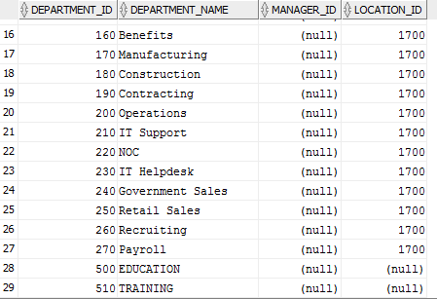

- Из-под учётной записи созданного Вами пользователя создайте синоним для своей таблицы DEPARTMENTS.
GRANT CREATE SYNONYM TO asdfasdf2;
CREATE SYNONYM dept FOR asdfasdf.departments;

- Из-под учётной записи созданного Вами пользователя извлеките все записи из своей таблицы DEPARTMENTS с использованием синонима, созданного на предыдущем шаге.
SELECT * FROM dept;

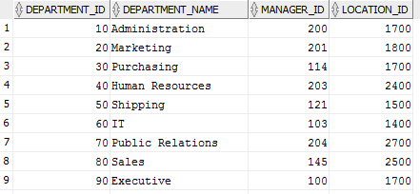
- Создайте запрос к представлению словаря данных USER_TABLES, для того чтобы увидеть информацию о таблицах, которыми Вы владеете.
SELECT table_name FROM user_tables;
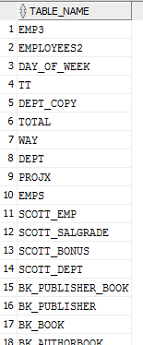

- Создайте запрос к представлению словаря данных ALL_TABLES, для того чтобы получить информацию обо всех таблицах, к которым Вы имеете доступ. Исключите таблицы, которыми Вы владеете.
SELECT table_name, user_stats
FROM all_tables
WHERE owner != user;

- Отберите привилегию SELECT у другого пользователя.
REVOKE select ON departments FROM asdfasdf2;

- Удалите строки, которые были вставлены в таблицу DEPARTMENTS на шаге 8 и сохраните изменения.
DELETE FROM departments WHERE department_id in (500, 510);
COMMIT;

Практическое занятие 2
- Создание новых таблиц
- Создание новой таблицы с помощью синтаксиса CREATE TABLE AS
- Изменение определений столбцов
- Проверка существования таблицы по информации в словаре данных
- Удаление таблиц
- Изменение таблиц
- Создайте таблицу DEPT2 на основе следующего описания таблицы. Сохраните команду в файле lab_02_01.sql, а затем выполните файл для создания таблицы. Убедитесь в том, что таблица создана.
Имя столбца | ID | Name
Тип ключа
Nulls/Unique
Таблица FK
Столбец FK
Тип данных | NUMBER | VARCHAR2
Длина | 7 | 25

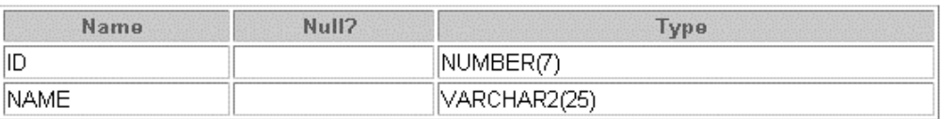
CREATE TABLE dept2
(
id NUMBER(7),
name VARCHAR2(25)
);

- Заполните таблицу DEPT2 данными из таблицы Departments. Включите только нужные столбцы.
INSERT INTO dept2
(
SELECT department_id, department_name
FROM departments
);

- Создайте таблицу EMP2 на основе приведённого описания таблицы. Сохраните команду в скрипт-файле lab_02_03.sql, а затем выполните его, чтобы создать таблицу. Убедитесь в том, что таблица создана

Имя столбца | ID | Last_name | FIRST_NAME | DEPT_ID
Тип ключа
Nulls/Unique
Таблица FK
Столбец FK
Тип данных | NUMBER | VARCHAR2 | VARCHAR2 | NUMBER
Длина | 7 | 25 | 25 | 7

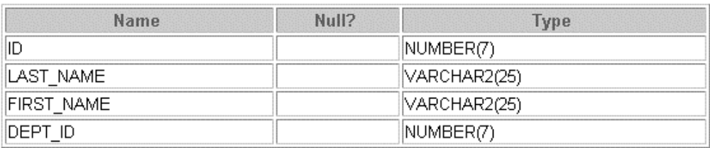
CREATE TABLE emp2
(
id NUMBER(7)
, last_name VARCHAR2(25)
, first_name VARCHAR2(25)
, dept_id NUMBER(7)
);

- Измените столбец LAST_NAME в таблице EMP2 так, чтобы он вмещал фамилии большей длины. Проверьте изменение.
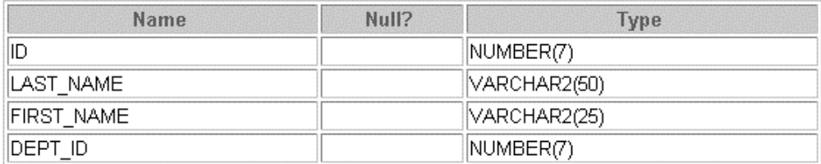
ALTER TABLE emp2 MODIFY (last_name VARCHAR2(50));

- Убедитесь в том, что информация о таблицах DEPT2 и EMP2 хранится в словаре данных.
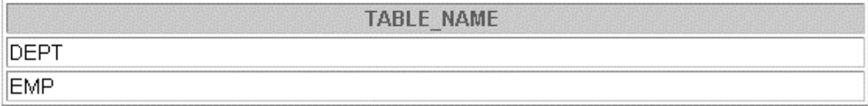
SELECT table_name
FROM user_tables
WHERE table_name = 'DEPT2'
OR table_name = 'EMP2';

- Создайте таблицу EMPLOPYEES2 на основе структуры таблицы EMPLOPYEES, включив только столбцы EMPLOYEE_ID, FIRST_NAME, LAST_NAME, SALARY, DEPARTMENT_ID. Присвойте столбцам новой таблицы имена ID, FIRST_NAME, LAST_NAME, SALARY, DEPT_ID.

CREATE TABLE employees2 (id, first_name, last_name, salary, dept_id)
AS
SELECT employee_id, first_name, last_name, salary, department_id
FROM employees;

- Удалите таблицу EMP2.

DROP TABLE emp2;

- Создайте запрос к Корзине, чтобы проверить, что таблица там присутствует.
SELECT *
FROM recyclebin
WHERE original_name = UPPER('employees2');
- Восстановите таблицу EMP2 из корзины.
FLASHBACK TABLE employees2 TO BEFORE DROP;
- Удалите столбец FIRST_NAME из таблицы EMPLOYEES2. Проверьте описание таблицы, чтобы убедиться, что столбец удалён.
ALTER TABLE employees2 DROP COLUMN first_name;
DESCRIBE employees2;
Name Null? Type
--------- -------- ------------
ID NUMBER(6)
LAST_NAME NOT NULL VARCHAR2(25)
SALARY NUMBER(8,2)
DEPT_ID NUMBER(4)
- Пометьте столбец DEPT_ID в таблице EMPLOYYEES2 как (UNUSED).
ALTER TABLE employees2 SET UNUSED COLUMN dept_id;

- Удалите из таблицы EMPLOYYEES2 все столбцы помеченные как UNUSED.
ALTER TABLE employees3 DROP UNUSED COLUMNS;
- Добавьте ограничение PRIMARY KEY на уровне таблицы EMP2, используя столбец ID. Назовите ограничение my_emp_id_pk. Ограничение целостности может быть включено с помощью команды ALTER TABLE.
ALTER TABLE emp2
ADD CONSTRAINTS my_emp_id_pk PRIMARY KEY (id);

- Создайте ограничение PRIMARY KEY для таблицы DEPT2, используя столбец ID. Ограничение должно получить название при создании. Назовите ограничение my_dept_id_pk.

ALTER TABLE dept2
ADD CONSTRAINTS my_dept_id_pk PRIMARY KEY (id);
- Добавьте ссылку в определение таблицы EMP2, благодаря которой служащий не сможет быть приписан к несуществующему отделу. Назовите ограничение my_emp_dept_id_fk.

ALTER TABLE employees3 ADD CONSTRAINT my_emp_dept_id_fk
FOREIGN KEY (id) REFERENCES dept2(id);

- Проверьте добавленные ограничения путём запроса к представлению USER_CONSTRAINTS. Запомните типы и имена ограничений. Сохраните команду в скрипт-файле lab10_4.sql 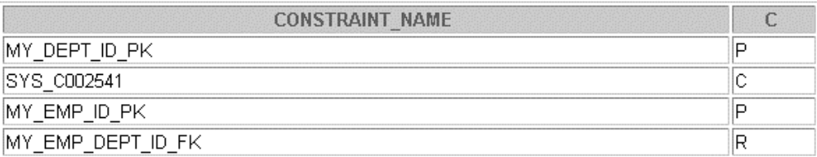

SELECT constraint_name, constraint_type FROM user_constraints
WHERE table_name = 'DEPT2';
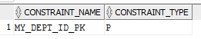
- Отобразите имена объектов и типы данных из представления словаря данных USER_OBJECTS для таблиц EMP2 и DEPT2. Обратите внимание, что созданы новые таблицы и индексы.
SELECT object_name, object_type FROM user_objects
WHERE object_name = 'EMPLOYEES3'
OR object_name = 'DEPT2';
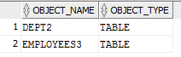
- Измените таблицу EMP2. Добавьте в неё столбец COMMISSION с типом данных NUMBER точностью 2 и масштабом 2. добавьте ограничения для столбца COMMISION, чтобы величина комиссионных была больше нуля.

ALTER TABLE employees3 ADD (commission NUMBER(2,2) CHECK (commission > 0));
- Удалите таблицы EMP2 и DEPT2 так, чтобы они не могли быть восстановлены.
DROP TABLE employees3;
DROP TABLE dept2;

- Создайте таблицу DEPT_NAMED_INDEX со следующими параметрами:
Имя столбца | Deptno | Dname
Primary Key | Да
Тип данных | Number | Varchar2
Длина | 4 | 30
Индекс для колонки первичного ключа должен быть создан явно и иметь имя DEPT_PK_IDX.
CREATE TABLE dept_named_index
(
deptno NUMBER(4) CONSTRAINT dept_pk_idx PRIMARY KEY
, dname VARCHAR2(30)
);
Выполните запрос к представлению USER_INDEXES, чтобы вывести значение столбца INDEX_NAME для таблицы DEPT_NAMED_INDEX.

SELECT index_name, table_name
FROM user_indexes
WHERE table_name = 'DEPT_NAMED_INDEX';
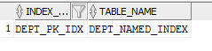

Практическое занятие 3
  - Использование безусловных команд INSERT
  - Использование условных команд ALL INSERT
  - Использование условных команд FIRST INSERT
  - Преобразующая команды INSERT
  - Создание индексов во время создания таблицы по команде CREATE TABLE

- Выполните командный файл cre_sal_history.sql, чтобы создать таблицу SAL_HISTORY.
- Выведите структуру таблицы SAL_HISTORY. 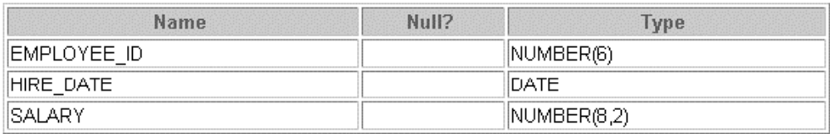
DESCRIBE sal_history;
Name Null? Type
----------- ----- -----------
EMPLOYEE_ID NUMBER(6)
HIRE_DATE DATE
SALARY NUMBER(8,2)

- Выполните командный файл cre_mgr_history.sql, чтобы создать таблицу MGR_HISTORY.

- Выведите структуру таблицы MGR_HISTORY. 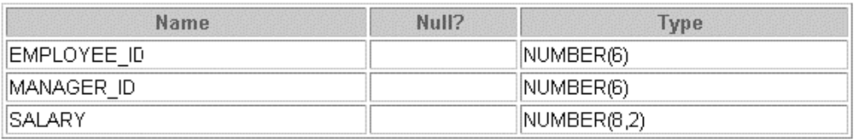

DESCRIBE mgr_history;
Name Null? Type
----------- ----- -----------
EMPLOYEE_ID NUMBER(6)
MANAGER_ID NUMBER(6)
SALARY NUMBER(8,2)

- Выполните файл cre_spacial_sal.sql, чтобы создать таблицу SPECIAL_SAL.

- Выведите структуру таблицы SPECIAL_SAL. 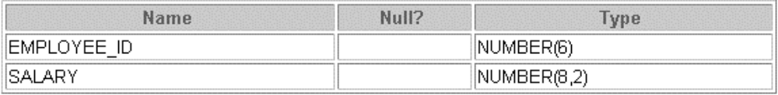
DESCRIBE special_sal;
Name Null? Type
----------- ----- -----------
EMPLOYEE_ID NUMBER(6)
SALARY NUMBER(8,2)

- Напишите команду для выполнения следующего:
  - Выбрать из таблицы EMPLOYEES номер, дату найма, номер менеджера и зарплату для сотрудников, номер которых меньше 125;
  - Если оклад больше $20000, вставить номер служащего и его оклад в таблицу SPECIAL_SAL;
  - Вставить номер, дату найма и оклад служащего в таблицу SAL_HISTORY;
  - Вставить номер служащего, номер его менеджера и значение зарплаты в таблицу MGR_HISTORY.
SAVEPOINT before_update;
INSERT ALL
WHEN salary > 20000 THEN INTO special_sal VALUES (employee_id, salary) ELSE
INTO sal_history VALUES (employee_id, hire_date, salary)
INTO mgr_history VALUES (employee_id, manager_id, salary)
SELECT *
FROM emp
WHERE emp.employee_id < 125;
COMMIT;

- Выведите записи из таблицы SPECIAL_SAL.

SELECT * FROM special_sal;
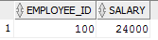
- Выведите записи из таблицы SAL_HISTORY. 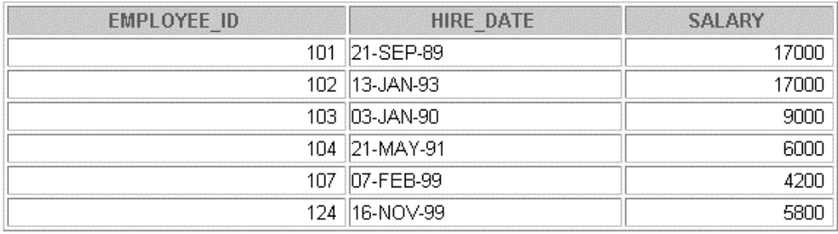
SELECT
employee_id
, TO_CHAR(hire_date, 'DD-MON-YY', 'nls_date_language=american') AS hire_date
, salary
FROM sal_history;
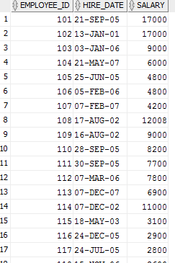

- Выведите записи из таблицы MGR_HISTORY. 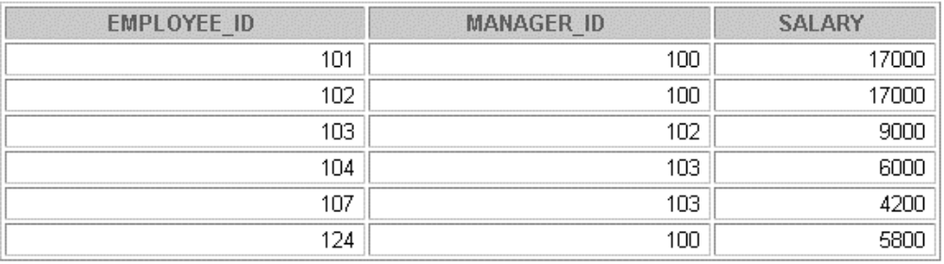
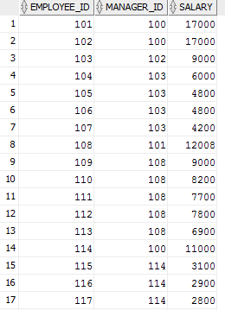

- Выполните командный файл cre_sales_source_data.sql, чтобы создать таблицу SALES_SOURCE_DATA.

- Выполните командный файл ins_sales_source_data.sql чтобы вставить строки в таблицу SALES_SOURCE_DATA.

- Выведите структуру таблицы SALES_SOURCE_DATA. 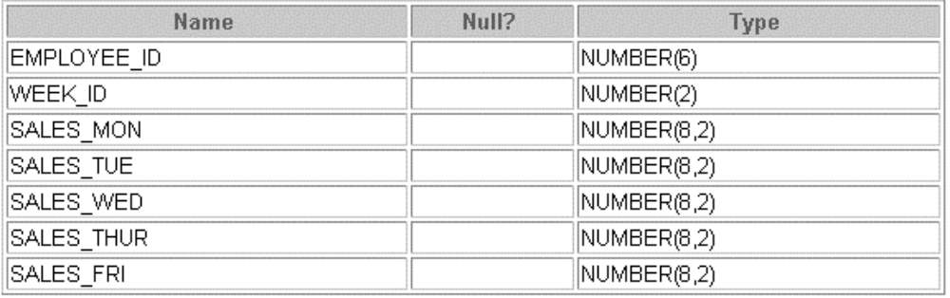

DESCRIBE sales_source_data;
Name Null? Type
----------- ----- -----------
EMPLOYEE_ID NUMBER(6)
WEEK_ID NUMBER(2)
SALES_MON NUMBER(8,2)
SALES_TUE NUMBER(8,2)
SALES_WED NUMBER(8,2)
SALES_THUR NUMBER(8,2)
SALES_FRI NUMBER(8,2)

- Выведите записи из таблицы SALES_SOURCE_DATA.

- Выполните файл cre_sales_info.sql, чтобы создать таблицу SALES_INFO.

- Выведите структуру таблицы SALES_INFO. 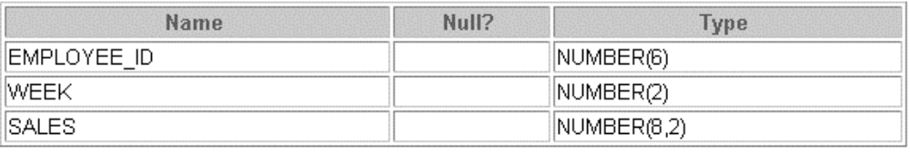
DESCRIBE sales_info;
Name Null? Type
----------- ----- -----------
EMPLOYEE_ID NUMBER(6)
WEEK NUMBER(2)
SALES NUMBER(8,2)
- Напишите команду для выполнения следующего:
- Выбрать из таблицы SALES_SOURCE_DATA записи с номерами служащих, номерами недель, продажами в понедельник, вторник, среду, четверг и пятницу.
- Выполнить преобразование, которое конвертирует каждую такую запись из таблицы SALES_SOURCE_DATA в несколько записей таблицы SALES_INFO.
Подсказка: Используйте преобразующую команду INSERT.
INSERT ALL
INTO sales_info VALUES(employee_id, week_id, sales_mon)
INTO sales_info VALUES(employee_id, week_id, sales_tue)
INTO sales_info VALUES(employee_id, week_id, sales_wed)
INTO sales_info VALUES(employee_id, week_id, sales_thur)
INTO sales_info VALUES(employee_id, week_id, sales_fri)
SELECT *
FROM sales_source_data;

- Выведите записи таблицы SALES_INFO.
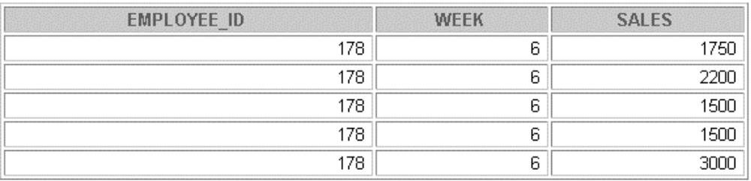
SELECT * FROM sales_info;
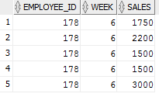

- У Вас есть информация о бывших сотрудниках, сохраненная в файле emp.dat. Вы хотите сохранить имена и E-mail для всех сотрудников, бывших и настоящих, в таблице. Для того, чтобы сделать это создайте сначала внешнюю таблицу EMP_DATA, используя файл emp.dat. Директория – Stud. Файл emp.dat можно просмотреть на \\Westfold\Student\Student_extern (\\Orclebi\Student\Student_extern). При созднии таблицы установите максимально допустимое количество ошибок, равным 0. Предусмотрите создание Log и Bad файлов.
CREATE TABLE emp_data
(
first_name varchar2(25)
, last_name varchar2(25)
, email varchar2(45)
)
ORGANIZATION EXTERNAL
(
TYPE ORACLE_LOADER
DEFAULT DIRECTORY STUD
ACCESS PARAMETERS
(
RECORDS DELIMITED BY NEWLINE
BADFILE STUD:'emp_mel.bad'
LOGFILE STUD:'emp_mel.log'
FIELDS TERMINATED BY '|' LRTRIM
MISSING FIELD VALUES ARE NULL
REJECT ROWS WITH ALL NULL FIELDS
)
LOCATION('emp.dat')
)
REJECT LIMIT 0;
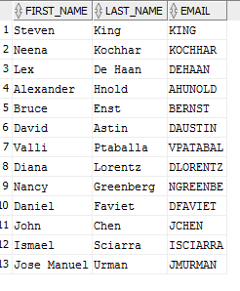
- Создайте таблицу EMP_HIST на основе таблицы EMPLOYEES, включив в нее три столбца FIRST_NAME, LAST_NAME, EMAIL
Увеличьте размер столбца EMAIL до 45.
Вставьте данные из таблицы EMP_DATA в таблицу EMP_HIST, предполагая, что сведения в таблице EMP_DATA наиболее свежие. Если строка в таблице EMP_DATA совпадает со строкой EMP_HIST, измените e-mail в таблице EMP_HIST на соответствующий e-mail в таблице EMP_DATA. Если в таблице EMP_DATA есть строка, которой нет в таблице EMP_HIST, вставьте ее в таблицу EMP_HIST. Строки в таблицах считаются соответствующими, когда фамилии и имена сотрудников идентичны.
После выполнения задания выведите на экран содержимое таблицы EMP_HIST.

CREATE TABLE emp_hist
AS
SELECT *
FROM emp_data;

SAVEPOINT before_update;

MERGE INTO emp_hist a

USING emp_data b

ON

(

a.last_name = b.last_name

AND

a.first_name = b.first_name

)

WHEN MATCHED THEN

UPDATE SET

a.email = b.email

WHEN NOT MATCHED THEN

INSERT VALUES

(

b.first_name

, b.last_name

, b.email

);

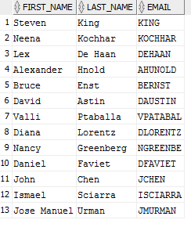

Практическое занятие 4
- Использование операции ROLLUP для получения промежуточных итоговых сумм
- Использование операции CUBE для получения сводных данных
- Использование функции GROUPING для определения значений строк, получаемых при выполнении операций ROLLUP и CUBE
- Использование GROUPING SETS для получения в запросе единственного результирующего набора.
- Напишите запрос для вывода следующих данных о сотрудниках, менеджер которых имеет номер меньше 120:
  - Номер менеджера (Manager_ID);
  - Идентификатор должности (Job_ID) и общий оклад сотрудников для каждой должности (Job_ID), которые подчиняются одному менеджеру;
  - Общий оклад сотрудников, сгруппированный по их менеджерам;
  - Общий оклад сотрудников независимо от их должности или менеджера.

SELECT
NVL(TO_CHAR(manager_id), ' ') AS MANAGER_ID
, NVL(job_id,' ')
, sum(salary)
FROM emp
WHERE manager_id < 120
GROUP BY ROLLUP (manager_id, job_id);
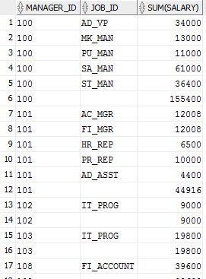

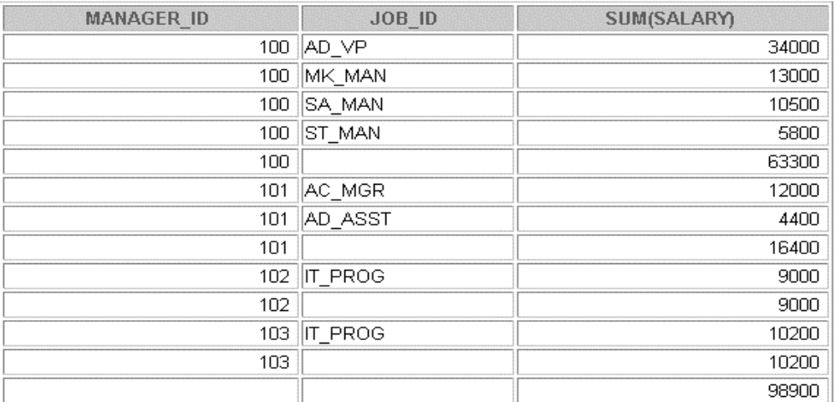
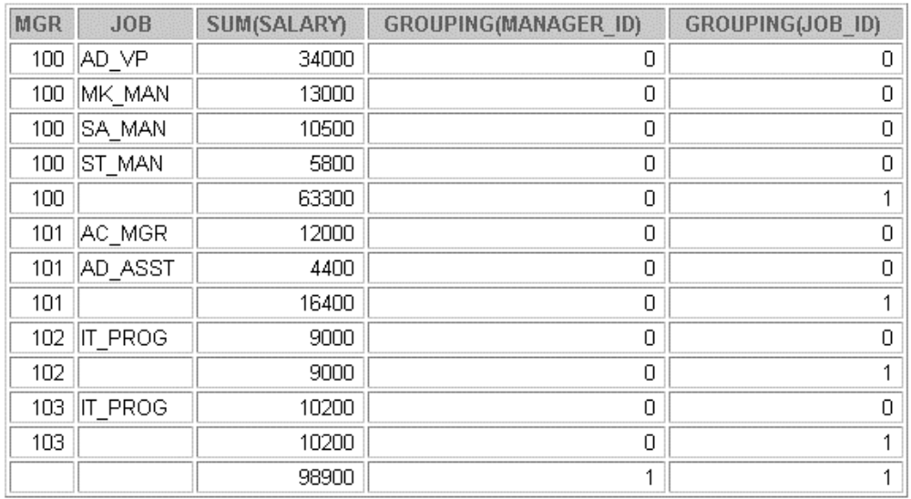
- Отметьте выходные данные, полученные в задании 1. Используя функцию GROUPING, напишите запрос для выяснения, являются ли неопределённые значения в столбцах, которые соответствуют приведённым в предложении GROUP BY, результатом применения операции ROLLUP.
SELECT
DECODE(GROUPING(manager_id), 1, ' ', 0, TO_CHAR(manager_id)) AS mgr
, DECODE(GROUPING(job_id),1, ' ', 0, job_id) AS job
, sum(salary)
, GROUPING(manager_id)
, GROUPING(job_id)
FROM emp
WHERE manager_id < 120
GROUP BY ROLLUP (manager_id, job_id);
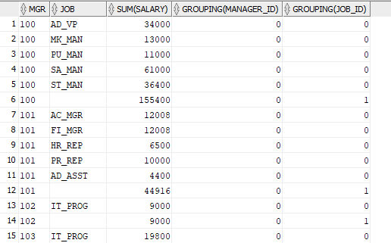
- Напишите запрос для вывода следующих данных о сотрудниках:
      - Номер менеджера (Manager_ID);
      - Должность и общий оклад по каждой должности для сотрудников, отчитывающихся перед одним и тем же менеджером;
      - Общий оклад сотрудников, сгруппированных по их менеджерам;
      - Сводные значения по общей зарплате для каждой должности независимо от менеджера;
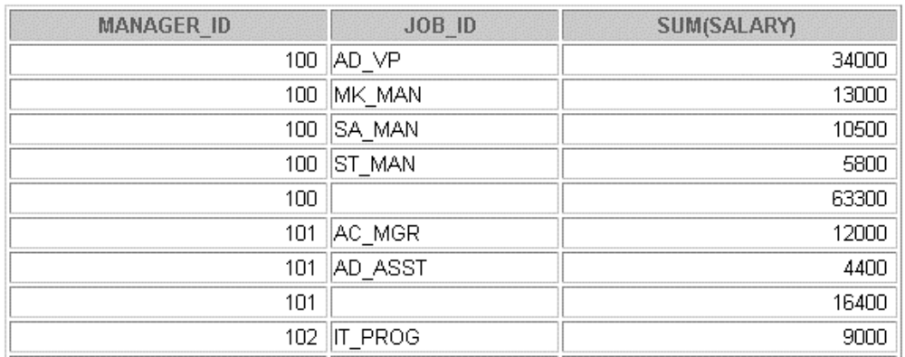
      - Общий оклад сотрудников независимо от должности и менеджера.
SELECT
manager_id
, NVL(job_id, ' ') AS job_id
, SUM(salary)
FROM emp
WHERE manager_id IS NOT NULL
GROUP BY CUBE (job_id), manager_id
ORDER BY manager_id;
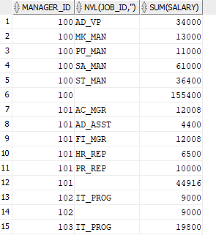

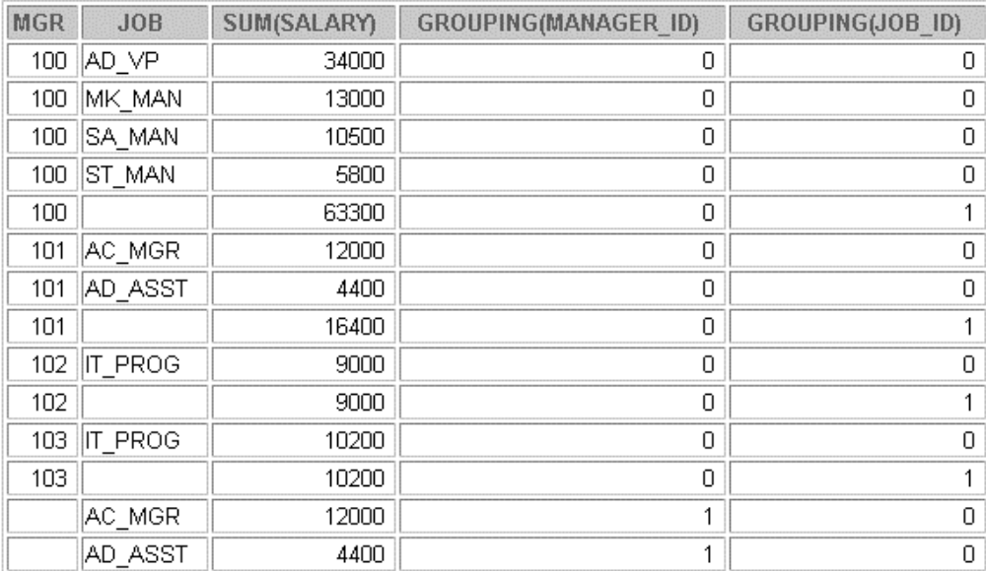
- Отметьте выходные данные, полученные в задании 3. Используя функцию GROUPING, напишите запрос для выяснения, являются ли неопределённые значения в столбцах, которые соответствуют приведённым в предложении GROUP BY, результатом применения операции CUBE.
SELECT
NVL(TO_CHAR(manager_id), ' ') AS mgr
--DECODE(GROUPING(manager_id), 1, ' ', 0, TO_CHAR(manager_id)) AS mgr
--, DECODE(GROUPING(job_id), 1, ' ', 0, job_id) AS job
, NVL(job_id, ' ') AS job
, SUM(salary)
, GROUPING(manager_id)
, GROUPING(job_id)
FROM emp
--WHERE manager_id IS NOT NULL
GROUP BY CUBE (job_id, manager_id)
ORDER BY manager_id;
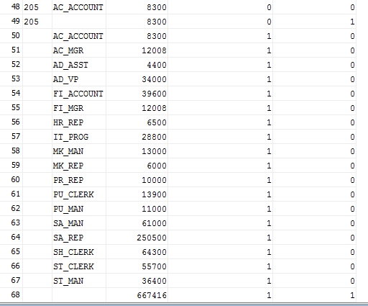
- Используя GROUPING SETS, напишите запрос для вывода данных по следующим группировкам:
- department_id, manager_id, job_id
- department_id, job_id
- manager_id, job_id
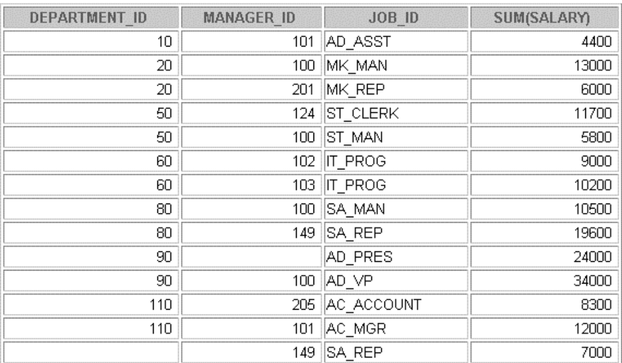
Запрос должен подсчитывать сумму окладов для каждой группы.
SELECT
NVL(TO_CHAR(department_id), ' ') AS department_id
, NVL(TO_CHAR(manager_id), ' ') AS manager_id
, job_id
, SUM(salary)
FROM emp
WHERE manager_id IS NOT NULL
GROUP BY GROUPING SETS
((department_id, manager_id, job_id), (department_id, job_id), (manager_id, job_id))
ORDER BY department_id;
Отсортировать!!!!!

select
department_id
, manager_id
, job_id
, sum(salary)
from emp
--where department_id is not null
group by grouping sets
(
(department_id, manager_id, job_id)
-- , (department_id, job_id)
-- , (manager_id, job_id)
)
UNION ALL
select
department_id
, NULL
, job_id
, sum(salary)
from emp
--where manager_id is not null
group by grouping sets
(
(department_id, job_id)
)
UNION ALL
select
NULL
, manager_id
, job_id
, sum(salary)
from emp
--where manager_id is not null
group by grouping sets
(
(manager_id, job_id)
)
order by 1, 2
/

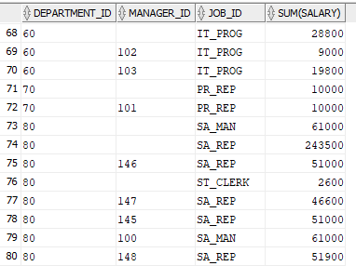
- Написать запрос, выдающий отчёт о суммарных выплатах сотрудникам, непосредственно подчиняющихся руководителю (задаётся полное имя) по названиям должностей (поле JOBS.Job_Title).
Отчёт должен содержать группы строк. Каждая группа относится к данному руководителю и состоит из регулярных строк, отображающих суммарные выплаты и количество сотрудников на данной должности, непосредственно подчиняющихся этому руководителю. Группу должна завершать строка с итоговыми значениями суммарных выплат и количества сотрудников, для сотрудников, непосредственно подчиняющихся данному руководителю. В столбце «Должность» этой строки должна быть выведена должность руководителя.
Должна быть предусмотрена сортировка по столбцу Employee_id для руководителя.
Кроме того, отчёт должен быть завершён строкой, представляющей общий итог и содержащей количество сотрудников и сумму выплат по всем упомянутым руководителям.
Пример отчёта:
Руководитель | Должность | Кол-во подчиненных | Сумма
Steven King | Administration Vice President | 2 | 34000
Steven King | Marketing Manager | 1 | 13000
…………………
Steven King | Stock Manager | 5 | 36400
Steven King итоги: | President | 14 | 174050
Neena Kochhar | Accounting Manager | 1 | 12000
…………………
Neena Kochhar итоги: | Administration Vice President | 5 | 44900
Lex De Haan | Programmer | 1 | 9000
Lex De Haan итоги: | Administration Vice President | 1 | 9000
…………………….
Den Raphaely | Purchasing Clerk | 5 | 13900
Den Raphaely итоги: | Purchasing Manager | 5 | 13900
О Б Щ И Й И Т О Г |  | 106 | 667408

WITH tbl (manager, job, num, sal, grp) AS
(
SELECT
CASE grouping(a.job_title)
WHEN 0 THEN ruk.first_name || ' ' || ruk.last_name
WHEN 1 THEN ruk.first_name || ' ' || ruk.last_name || ' итоги:'
END
AS "Руководитель"
,CASE grouping(a.job_title)
WHEN 0 THEN a.job_title
WHEN 1 THEN b.job_title
END
AS "Должность"
, count(a.job_title) AS "Количество подчинённых"
, sum(sotr.salary) AS "Сумма"
, grouping(a.job_title)
FROM emp sotr JOIN emp ruk
ON sotr.manager_id = ruk.employee_id
JOIN jobs a ON sotr.job_id = a.job_id
JOIN jobs b ON ruk.job_id = b.job_id
GROUP BY CUBE(a.job_title), ruk.last_name, ruk.first_name, b.job_title
UNION ALL
SELECT
'Общий итог:'
,' '
, count(emp.employee_id)
, sum(emp.salary)
, 2
FROM emp
)
SELECT manager, job, num, sal FROM tbl
ORDER BY
DECODE(grp
, 0, manager || '1'
, 1, manager
, 2, 'AAA') DESC
,2 DESC;

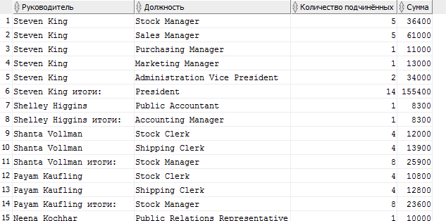

Практическое занятие 5
- Использование функций Oracle для работы с данными типа Дата\Время

        - Установите в сеансе NLS_DATE_FORMAT в DD-MON-YYYY HH24:MI:SS
ALTER SESSION SET nls_date_format = 'DD-MON-YYYY HH24:MI:SS';
        - Напишите запрос для вывода смещений (TZ_OFFSET) следующих временных зон:
US/Pacific-New
SELECT TZ_OFFSET('US/Pacific-New') FROM dual;
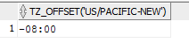
Singapore
SELECT TZ_OFFSET('Singapore') FROM dual;
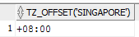
Egypt
SELECT TZ_OFFSET('Egypt') FROM dual;
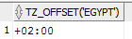
Установите в сеансе значение параметра TIME_ZONE на US/Pacific-New
ALTER SESSION SET TIME_ZONE = 'US/Pacific-New';
Выведите в сеансе значения функций CURRENT_DATE, CURRENT_TIMESTAMP, LOCALTIMESTAMP
SELECT current_date, current_timestamp, localtimestamp from dual;
Измените в сеансе значение параметра TIME_ZONE. Установите смещение для временной зоны Singapore
ALTER SESSION SET TIME_ZONE = 'Singapore';
Выведите в сеансе значения функций CURRENT_DATE, CURRENT_TIMESTAMP, LOCALTIMESTAMP
- Напишите запрос для вывода значений DBTIMEZONE и SESSIONTIMEZONE.
SELECT DBTIMEZONE, SESSIONTIMEZONE FROM dual;
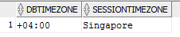
- Для сотрудников отдела 80 напишите запрос, который извлекает поле YEAR из столбца HIRE_DATE таблицы EMPLOYEES.
SELECT EXTRACT(YEAR FROM emp.hire_date)
FROM emp
WHERE emp.department_id = 80;
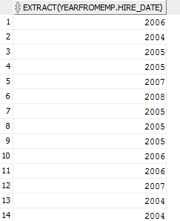
- Установите в сеансе NLS_DATE_FORMAT в DD-MON-YYYY
ALTER SESSION SET nls_date_format = 'DD-MON-YYYY';
- Создайте запрос для вывода фамилии, месяца приема на работу, даты найма для тех сотрудников, которые были приняты на работу в январе независимо от года.

LAST_NAME | MONTH | HIRE_DATE
De Haan | 1 | 13-ЯНВ-93
Hunold | 1 | 03-ЯНВ-90
Landry | 1 | 14-ЯНВ-99
Davies | 1 | 29-ЯНВ-97
Partners | 1 | 05-ЯНВ-97
Zlotkey | 1 | 29-ЯНВ-00
Tucker | 1 | 30-ЯНВ-97
King | 1 | 30-ЯНВ-96
Marvins | 1 | 24-ЯНВ-00
Fox | 1 | 24-ЯНВ-98
Johnson | 1 | 04-ЯНВ-00
Taylor | 1 | 24-ЯНВ-98
Sarchand | 1 | 27-ЯНВ-96
Grant | 1 | 13-ЯНВ-00

SELECT emp.last_name, EXTRACT(MONTH FROM emp.hire_date) AS "Month", emp.hire_date
FROM emp
WHERE EXTRACT(MONTH FROM emp.hire_date) = 1;
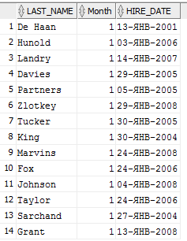

Практическое занятие 6
  - Создание многостолбцовых подзапросов
  - Написание связанных подзапросов
  - Использование оператора EXISTS
  - Использование скалярных подзапросов
  - Использование предложения WITH
- Создайте запрос для вывода фамилии, номера отдела и оклада всех служащих, чей номер отдела и оклад совпадают с номером отдела и окладом любого служащего, зарабатывающего комиссионные.
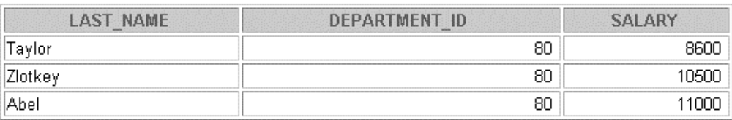
SELECT emp.last_name, emp.department_id, emp.salary
FROM emp
WHERE emp.department_id IN
(
SELECT department_id
FROM emp
WHERE commission_pct IS NOT NULL
);
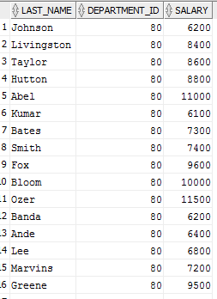
- Выведите фамилию, название отдела и оклад всех служащих, чей оклад и комиссионные совпадают с окладом и комиссионными любого служащего, работающего в отделе, местоположение которого Location_ID = 1700.(2500)
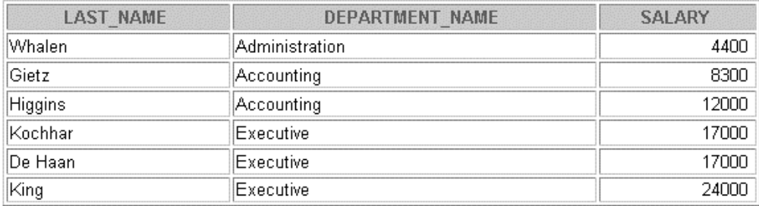
SELECT emp.last_name, dept.department_name, emp.salary
FROM emp, dept
WHERE emp.department_id = dept.department_id
AND
(emp.salary, NVL(emp.commission_pct,0)) IN
(
SELECT salary, NVL(commission_pct,0)
FROM emp JOIN departments ON emp.department_id = departments.department_id
AND departments.location_id = 1700
)
AND
emp.department_id != 1700
ORDER BY 2, 3;
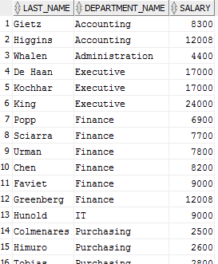
- Создайте запрос для вывода фамилии, даты найма и оклада всех служащих, которые получают такой же оклад и такие же комиссионные, как Kochhar. Не выводите данные о сотруднике Kochhar.

SELECT emp.last_name, emp.hire_date, emp.salary, NVL(emp.commission_pct, 0)
FROM emp
WHERE (emp.salary, NVL(emp.commission_pct,0)) =
(
SELECT emp.salary, NVL(emp.commission_pct, 0)
FROM emp
WHERE emp.last_name = 'Kochhar'
)
AND emp.last_name != 'Kochhar';
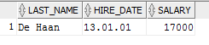
- Выведите фамилию, должность и оклад всех служащих, оклад которых превышает оклад каждого торгового менеджера (JOB_ID = ‘SA_MAN’). Отсортируйте результаты по убыванию окладов.
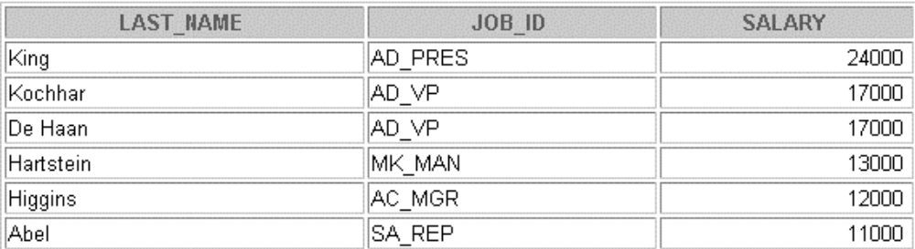
SELECT emp.last_name, emp.job_id, emp.salary
FROM emp
WHERE emp.salary >
(
SELECT MAX(salary)
FROM emp
WHERE job_id = 'SA_MAN'
)
ORDER BY emp.salary DESC;
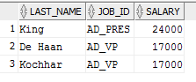
- Выведите номера, фамилии и отделы служащих, живущих в городах, названия которых начинаются с буквы Т. 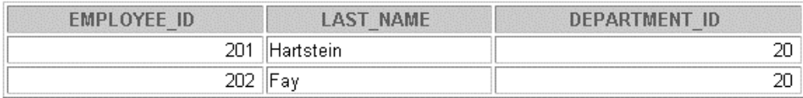
SELECT emp.employee_id, emp.last_name, emp.department_id
FROM emp
WHERE emp.employee_id IN
(
SELECT employee_id
FROM emp JOIN dept ON emp.department_id = dept.department_id
JOIN locations ON dept.location_id = locations.location_id
WHERE locations.city LIKE 'T%'
);
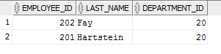

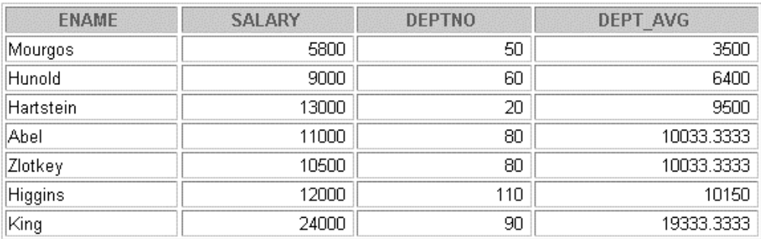
- Напишите запрос для нахождения всех сотрудников, которые зарабатывают больше среднего оклада по их отделу. Выведите фамилию, оклад, номер отдела и средний оклад по отделу. Отсортируйте результаты по средней зарплате. Используйте псевдонимы для выбираемых столбцов.
SELECT
a.last_name AS ename
, a.salary AS salary
, a.department_id AS deptno
, ROUND(AVG(b.salary),2) AS dept_avg
FROM emp a, emp b
WHERE a.department_id = b.department_id
AND a.salary >
(
SELECT AVG(salary)
FROM emp
WHERE department_id = a.department_id
)
GROUP BY a.last_name, a.salary, a.department_id
ORDER BY AVG(a.salary);
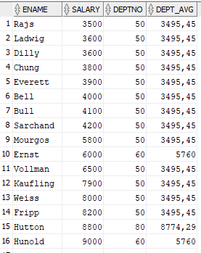
- Найдите всех сотрудников, не являющихся руководителями. Выполните это с помощью оператора NOT EXISTS.
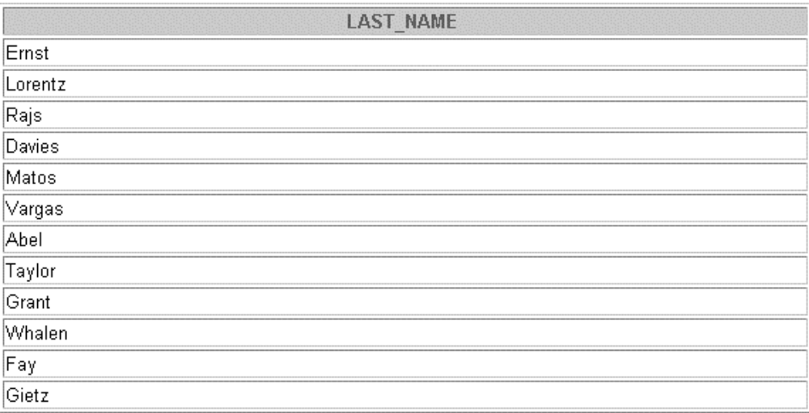

SELECT a.last_name
FROM emp a
WHERE NOT EXISTS
(
SELECT *
FROM emp
WHERE manager_id = a.employee_id
);

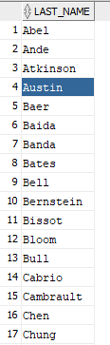
- Может ли это же быть сделано с помощью оператора NOT IN?

SELECT a.last_name
FROM emp a
WHERE a.employee_id NOT IN
(
SELECT manager_id
FROM emp
WHERE manager_id IS NOT NULL
);

- Выведите фамилии сотрудников, зарабатывающих меньше среднего оклада по их отделу. 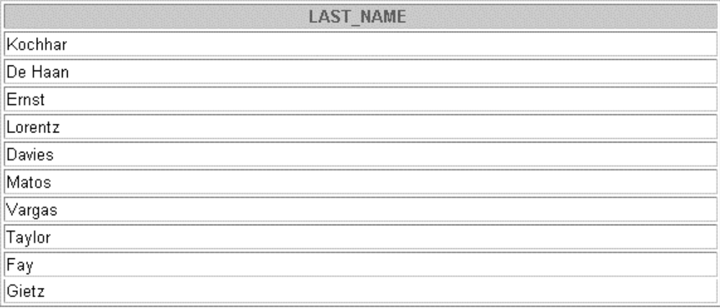
SELECT DISTINCT a.last_name
FROM emp a, emp b
WHERE a.department_id = b.department_id
AND a.salary <
(
SELECT AVG(salary)
FROM emp
WHERE department_id = a.department_id
GROUP BY department_id
);

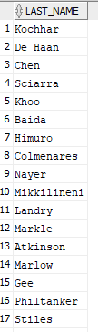
- Выведите фамилии сотрудников, у которых есть коллеги по отделу, которые были приняты на работу позже, но имеют более высокий оклад.
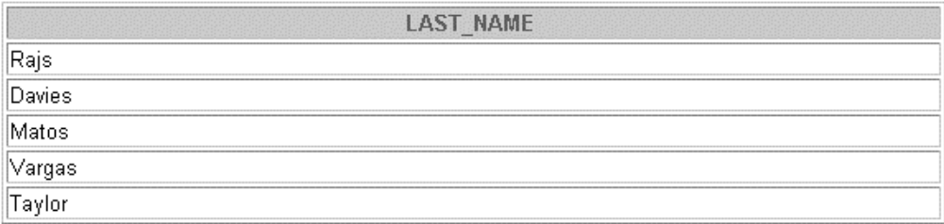
SELECT a.last_name
FROM emp a
--WHERE a.employee_id IN
--WHERE a.employee_id = ANY
WHERE EXISTS
(
SELECT employee_id
FROM emp
WHERE department_id = a.department_id
AND hire_date > a.hire_date
AND salary > a.salary
);
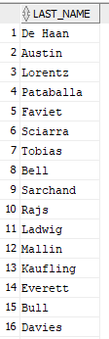
- Выведите номера, фамилии и наименования отделов всех сотрудников. Используйте скалярный подзапрос в команде SELECT для вывода наименований отделов.
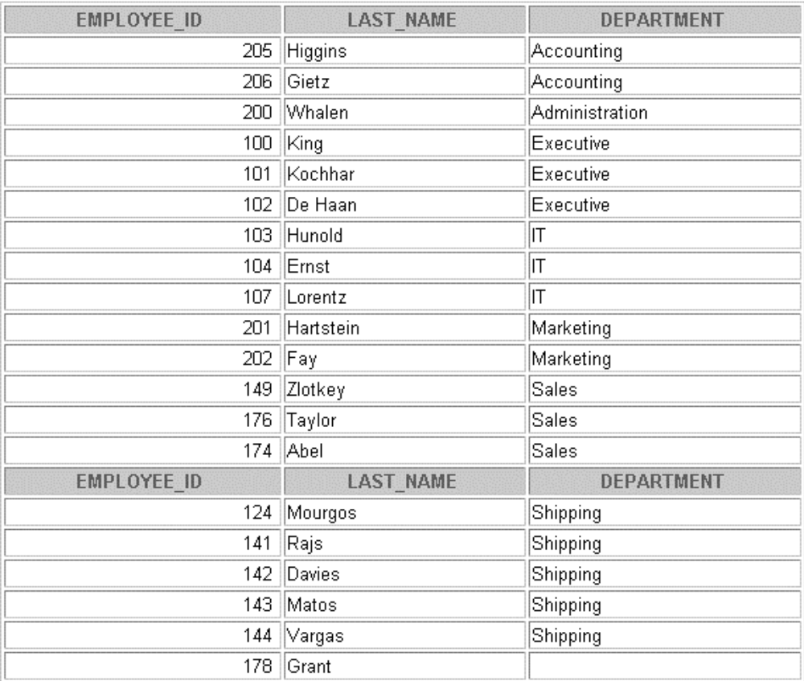
SELECT
a.employee_id
, a.last_name
, (
SELECT department_id
FROM emp
WHERE employee_id = a.employee_id
) AS deparment
FROM emp a;
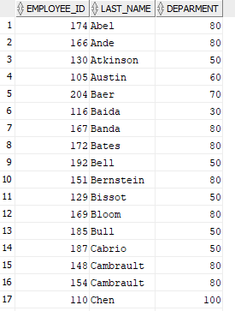

- Напишите запрос для вывода наименования отделов и фондов заработной платы отделов, размер которых больше 1/8 от общего фонда заработной платы всей компании. Используйте предложение WITH для создания запроса. Назовите запрос SUMMARY.
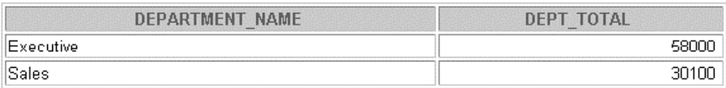
WITH
summary AS
(
SELECT SUM(salary) FROM emp
)
SELECT dept.department_name, SUM(emp.salary)
FROM emp, dept
WHERE emp.department_id = dept.department_id
GROUP BY dept.department_name
HAVING SUM(emp.salary)
>
1/8*(
SELECT *
FROM summary
);

WITH
summary AS
(
SELECT dept.department_name, SUM(emp.salary) AS dept_total
FROM emp, dept
WHERE emp.department_id = dept.department_id
GROUP BY dept.department_name
)
SELECT department_name, dept_total
FROM summary
WHERE dept_total >
1/8 * (
SELECT SUM(salary)
FROM emp
);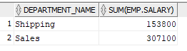

Практическое занятие 7
  - Отличие иерархических запросов от неиерархических запросов
  - Обход дерева
  - Получение отчёта с отступом с помощью псевдостолбца LEVEL
  - Отсечение структур дерева
  - Сортировка выходных данных
- Напишите отчёт, в котором отражена структура отдела, которым руководит Mourgos. Выведите фамилии, оклады и номер отдела сотрудников.
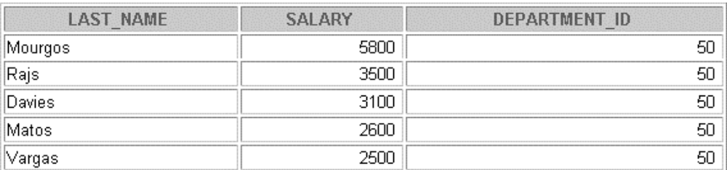
SELECT last_name, salary, department_id
FROM emp
START WITH last_name = 'Mourgos'
CONNECT BY PRIOR employee_id = manager_id;
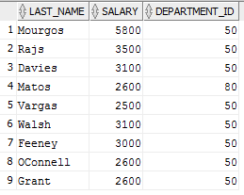
- Создайте отчёт, который показывает иерархию менеджеров, которым подчиняется сотрудник Lorentz. Выведите сначала менеджера, перед которым непосредственно отчитывается Lorentz.
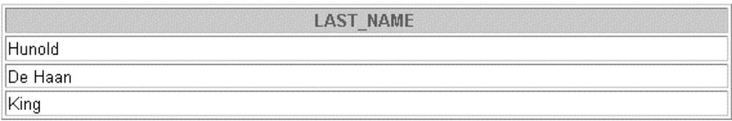
SELECT last_name
FROM emp
WHERE last_name != 'Lorentz'
START WITH last_name = 'Lorentz'
CONNECT BY PRIOR manager_id = employee_id;
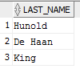
- Создайте отчёт с отступом, в котором отражается иерархия управления, начиная с сотрудника по фамилии Kochhar. Выведите фамилии, номера менеджеров и номера отделов сотрудников. Назовите столбцы как показано в примере выходных результатов. 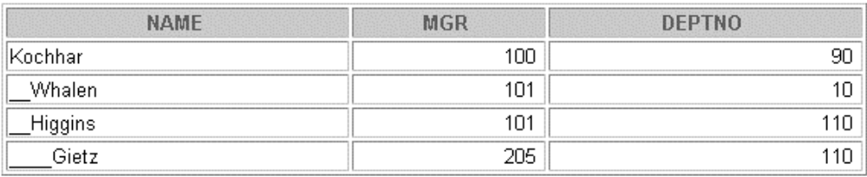
SELECT
LPAD(last_name, LENGTH(last_name) + (LEVEL*2) - 2, '_') AS name
, manager_id AS mgr
, department_id AS deptno
FROM emp
START WITH last_name = 'Kochhar'
CONNECT BY PRIOR employee_id = manager_id;
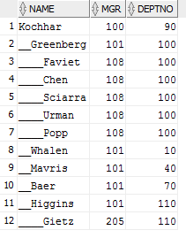
- Создайте отчёт, отражающий иерархию управления компанией. Начните с сотрудника самого высокого уровня и исключите из выходных данных всех служащих с идентификатором должности ST_MAN, а также сотрудника De Haan и всех, кто перед ним отчитывается.
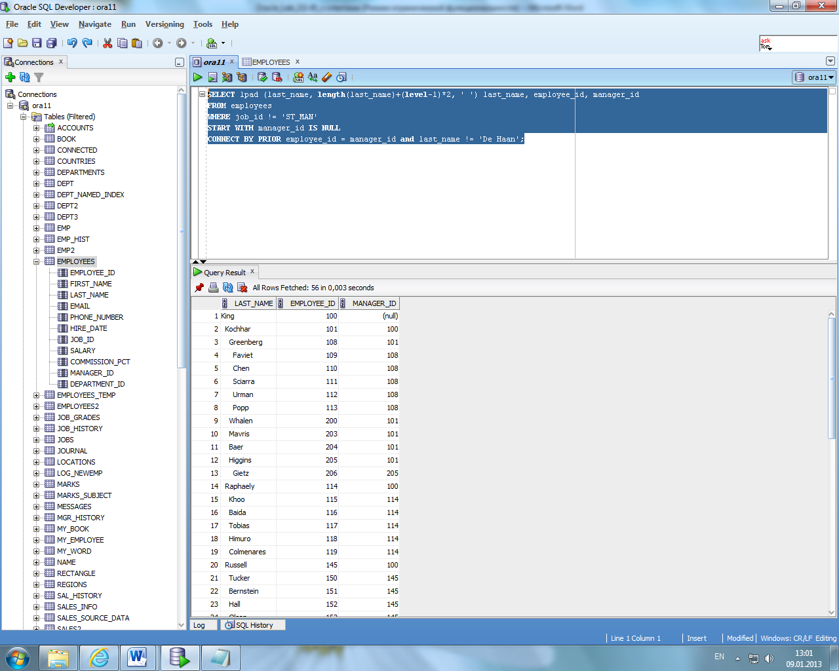
SELECT
LPAD(last_name, LENGTH(last_name) + (LEVEL*2) -2, ' ') AS last_name
, employee_id
, manager_id
FROM emp
WHERE job_id != 'ST_MAN'
START WITH manager_id IS NULL
CONNECT BY PRIOR employee_id = manager_id
AND last_name != 'De Haan';
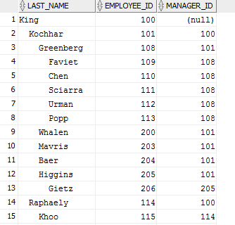
- Создать запрос для вывода списка дат и дней недели, начиная с заданной даты до конца месяца.
SELECT
current_date + level
FROM(current_date + level)) AS countdown
FROM dual
CONNECT BY level <= (last_day(current_date) - current_date);
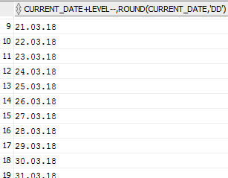

- Создать запрос для вывода только правильно написанных выражений со скобками (количество открывающих и закрывающих скобок должно быть одинаково, каждой открывающей скобке должна соответствовать закрывающая, первая скобка в выражении не должна быть закрывающей). Примеры неправильных выражений:
((((a)g)q)
z)(s)(
(((f)e)w))(h(g(w))

(())()((
column rem format a10
UNDEFINE str
WITH
/*
*/
check_brackets (brackets, b1, b2) AS
(
SELECT
CASE
WHEN regexp_instr('&&str', '\(') > regexp_instr('&str', '\)') THEN 'err: ) before ('
WHEN regexp_count('&str', '\(') != regexp_count('&str', '\)') THEN 'err: quanitity not equal'
ELSE TRANSLATE(LOWER('&str'), 'x,.qwertyuiopasdfghjklzxcvbnm1234567890', 'x')
END
, 0
, 0
FROM dual
)
/*
*/
, column_bra (bra, b1, b2, rown) AS
(
SELECT
brackets AS expression
, CASE substr(brackets,level,1)
WHEN '(' THEN 1
ELSE 0
END AS "("
, CASE substr(brackets,level,1)
WHEN ')' THEN 1
ELSE 0
END AS ")"
, level
FROM check_brackets
CONNECT BY level <= length(brackets)
)
/*
*/
SELECT
rownum AS rnn,
bra,
b1,
b2,
length(bra),
rown,
(
CASE
WHEN
((select sum(b1) from column_bra where rown <= rownum)
>
(select sum(b2) from column_bra where rown <= rownum))
THEN 'ok'
ELSE 'error'
END
) AS result
FROM column_bra;
--CONNECT BY level <= length(bra) / 2;

WITH cnt (count1, count2) AS
(SELECT rownum, rownum FROM dual WHERE rownum <= 10)
SELECT
*
-- rownum,
-- count1,
-- level,
-- (SELECT sum(count1) FROM cnt WHERE count1 <= ),
-- count2
FROM cnt;
--CONNECT BY level <= 5;

WITH cnt (row1, row2) AS
(SELECT rownum, rownum FROM dual
CONNECT BY level <= 10)
SELECT
-- row1,
row2
-- (SELECT sum(row1) FROM cnt WHERE row1 <= rownum)
FROM cnt
CONNECT BY level < 5;

define text = '((abc)))dsf('
WITH stroka AS
(
SELECT
'&text' AS str
, 1 AS nm
FROM dual
),
razborka AS
(
-- разобрали посимвольно
SELECT SUBSTR(str,level,1) razb
FROM stroka
CONNECT BY level <= LENGTH(str)
),
-- утащили все скобки
zamena AS
(
SELECT razb zam
FROM razborka
WHERE razb IN ('(',')')
),
digitize AS
(
SELECT
CASE WHEN zam = '(' THEN 1 ELSE 0 end fst, CASE WHEN zam = ')' THEN 1
ELSE 0
END AS sec
, rownum AS nmr
FROM zamena
),
itogSko AS
(
SELECT
fst
,sec
,(
SELECT SUM(fst)
from digitize
WHERE nmr <= outr.nmr
) AS fstItog
,(
SELECT SUM(sec)
from digitize
WHERE nmr <= outr.nmr
) AS secItog
FROM digitize outr
),
-- посмотрели по скобкам
compSko AS
(
SELECT
CASE WHEN fstItog < secItog THEN 1
ELSE 0
END AS cmp
FROM itogSko
),
-- подсчитали сумму скобок и проверили сошлась или не сошлась
itogSum AS
(
SELECT
CASE
WHEN (SELECT SUM(sec) from itogSko) != (SELECT SUM(fst) from itogSko) THEN 1
ELSE 0
END AS itgs
FROM dual
),
vyvod AS
(
SELECT MAX(CMP) vyv
FROM compSko
)
--SELECT
-- '&text' AS "Выражение"
-- , CASE
-- WHEN (SELECT vyv FROM vyvod) = 1 OR (SELECT itgs FROM itogSum)=1 THEN 'Неверно'
-- ELSE 'Верно'
-- END AS "Результат"
--FROM dual;
select *
from itogsko;
7. Используя таблицы REGIONS, COUNTRIES, LOCATIONS, DEPARTMENTS, построить (показать) иерархию объектов "Регион – Страна – Местоположение – Подразделение" для региона name = ' Americas '. Иерархия должна быть построена (показана) одной командой SELECT.В результате вывести:
- номер уровня, на котором находится в иерархии данный объект (LEVEL),
- имя объекта, дополненное слева (LEVEL -1)*3 пробелами.
Объекты одного уровня должны быть отсортированы по именам.
Пример результата:
Уровень Единица
1 Europe
2 Belgium
2 Denmark
2 France
2 Germany
3 Munich
4 Public Relations
2 Italy
3 Roma
3 Venice
2 Netherlands
. . . . . .
WITH tabl (n, id, pid) AS
(
SELECT
dept.department_name
, NULL
, TO_CHAR(dept.location_id)
FROM dept
UNION ALL
SELECT
city
, TO_CHAR(location_id)
, TO_CHAR(country_id)
FROM locations
UNION ALL
SELECT
country_name
, TO_CHAR(country_id)
, TO_CHAR(region_id)
FROM countries
UNION ALL
SELECT
region_name
, TO_CHAR(region_id)
, NULL
FROM regions
)
SELECT
level,
lpad(' ', 3 * (level - 1)) || n AS "Единица"
FROM tabl
START WITH pid is null
CONNECT BY PRIOR id = pid
order siblings by n;

select * from regions;
select * from locations;
select * from countries;
select * from dept;
Практическое занятие 8
- Использование регулярных выражений
        - Создайте запрос для поиска в таблице EMPLOYEES сотрудников, чьи имена начинаются на “Na” или “Ne”.
SELECT last_name, first_name
FROM emp
WHERE REGEXP_LIKE(last_name, 'Na|Ne');
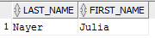
        - Создайте запрос для удаления при отображении пробелов в столбце STREET_ADDRESS таблицы LOCATIONS.
SELECT REGEXP_REPLACE(STREET_ADDRESS, '( )', '')
FROM locations;
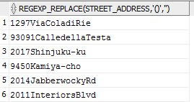
        - Создайте запрос, который заменяет при отображении адреса местонахождения отдела аббревиатуру St на Street. Будьте осторожны, чтобы изменения не коснулись тех слов, в которых St встречается как их часть (в т.ч. если в исходной строке уже есть слово Street). Выведите только те строки, которые Вы изменили.
SELECT REGEXP_REPLACE (street_address, 'St$', 'Street')
FROM locations
WHERE street_address NOT IN
(
SELECT REGEXP_REPLACE (street_address, 'St$', 'Street')
FROM locations
);
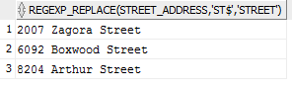
        - Создать запрос для выделения собственно имени файла из полного его имени. (Полное имя файла начинается с имени диска или имени сервера. Оно может содержать произвольное количество имен папок. Имя файла может иметь или не иметь расширения. Допускаются пробелы в именах файлов и папок).
SELECT
REGEXP_substr('\\folder\folder2\some_file.txt','(\w*.[a-zA-Z]*|\w*)$') AS pos
FROM dual;
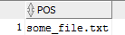

        - Создать запрос для выделения из символьной строки повторяющихся, стоящих рядом слов. Примеры:
Символьная строка | Повторяющиеся слова
Кулон лон слон слон слон Книга книга | слон слон
 | Книга книга
Мама мыла раму раму мыла мама | раму раму

WITH str (st) AS
(
SELECT 'Кулон лон слон слон слон книга книга'
FROM dual
UNION ALL
SELECT 'Мама мыла раму раму мыла мама'
FROM dual
),
pattern AS
(
SELECT
regexp_substr(st, '([^ ]+)|([^ ]$)', 1, level, 'i') AS str1
, regexp_substr(st, '([^ ]+)|([^ ]$)', 1, level + 1, 'i') AS str2
FROM str
CONNECT BY level < regexp_count(st, '([^ ]+ )|([^ ]$)')
)
SELECT DISTINCT decode(str1, str2, str1, '') AS result
FROM pattern;

UNDEFINE str
select '&&str'
from dual
where regexp_like(regexp_replace(lower('&str'),
'^([0-9a-zпїЅ-пїЅ]+)[, :;]+[^!.?]*\1[, :;]+[^!.?]*\1', ' '||'&str'),
'[^[0-9a-zпїЅ-пїЅ]]*([0-9a-zпїЅ-пїЅ]+)[, :;]+[^!.?]*\1[, :;]+[^!.?]*\1');

        - Создать условие для проверки правильности ввода номера телефона, который может быть записан в виде: (###) ###-##-## или в виде ###-##-##, где # - цифра.
SELECT
regexp_substr('some string (921) 555-55-55 bla bla bla', '\(\d{3}\) \d{3}-\d{2}-\d{2}') as num
, regexp_substr('some string 123-45-67 bla bla bla', '\d{3}-\d{2}-\d{2}') as num2
FROM dual;
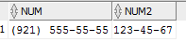
        - Создать запрос для выделения только правильно написанных адресов электронной почты.
Под правильно написанными адресами почты будем понимать адреса, соответствующие следующим критериям:
- содержащие поля имя_пользователя и имя_домена, разделённые одним символом @
- полное имя домена может состоять из нескольких уровней, разделённых точкой (например, alias.spb.ru), точки в самом конце адреса быть не должно (например, 123@asd.com. – некорректный). Имя домена любого уровня (и alias, и spb, и ru) должно содержать не менее 2 символов.
- имя пользователя может содержать точку, но не на первой и не на последней позиции
- имена пользователя и домена (любого уровня) могут содержать дефис, но не на первой и не на последней позиции.
- имена пользователя и домена не должны содержать никаких других символов, кроме букв, цифр, дефиса и точки (адрес 1%#23@asd.com.ua должен определяться как некорректный).
SELECT
regexp_substr('some@bla bla so-m.e-n.ame@email.com.ru.spb.tw.org',
'[a-zA-Z0-9]+([a-zA-Z0-9\.]|[a-zA-Z0-9-])*[a-zA-Z0-9]+@[a-zA-Z0-9]+([a-zA-Z0-9\.]|[a-zA-Z0-9-])*[a-zA-Z0-9]+[a-zA-Z0-9]*\.[a-zA-Z0-9]{2,}')
AS email
FROM dual;
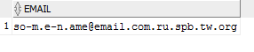
        - Создать запрос для определения в тексте чисел, за которыми ни в одном месте текста не стоит знак +. Знак числа не выводить. Предположить, что разделителей разрядов в тексте нет. Результат отсортировать по возрастанию. Пример:
Текст | Результат
Результатом вычисления выражения 2.5*3-6*5 будет число -22.5, а результатом вычисления ыражения (3+5)-9*4 – число -28 | 2.5 4 5 6 9 22.5 28
WITH init_string (str) AS
(
SELECT 'sdfakkjl 2.5*3-6*5 66 dksfj -22.5, sdfklj sdkfj (3+5)-9*4 - sdlkj -28 66+'
FROM dual
)
, find_num (num) AS --найдём числа для удаления
(
SELECT
regexp_substr(regexp_substr(str,'\d+\+',1,level,'i'),'\d+')
AS string
FROM init_string
CONNECT BY level <= regexp_count(str, '\d+\+')
)
, divide AS --превратим нашу строку в столбец чисел
(
SELECT distinct to_number(regexp_substr(str, '(\d+\.\d+)+|(\d)+', 1, level, 'i'), '999.99') AS str
FROM init_string
CONNECT BY level <= regexp_count(str, '(\d+\.\d+)+|(\d)+')
)
, remove_num AS --удалим числа
(
SELECT str as num
FROM divide
WHERE str NOT IN (SELECT num FROM find_num)
)
SELECT sys_connect_by_path(num, ' ') AS result --соединим с сортировкой
FROM
(
SELECT
num
, ROW_NUMBER() OVER (order by num) AS rown
, count(*) over() AS cnt
FROM remove_num
)
WHERE rown = cnt
START WITH rown = 1
CONNECT BY PRIOR rown = rown - 1;
        - Создать запрос для выбора из текста дробных чисел с разделителем дробной части в виде точки. Тройки цифр целой части могут разделяться пробелом, запятой или ничем не разделяться. Дробная часть всегда записывается слитно. Совместное использование разных разделителей в одном числе не допускается. Примеры:
Текст | Результат
Пусть имеем 212 45 567.456 789 или 212,13,245.4568 | 45 567.456
 | 13,245.4568
Имеется 123456.345 567 123.375 | 123456.345
 | 567 123.375
WITH str(st) AS
(
SELECT 'sdfkjsldkj alsdkjfdf 212 45 567.456 789 dsklj 212,13,245.4568'
FROM dual
UNION ALL
SELECT 'Имеется 123456.345 567 123.375'
FROM dual
)
SELECT DISTINCT regexp_substr(
st
,'([0-9]* [0-9]+\.[0-9]*)|([0-9]+,[0-9]+\.[0-9]*)',1,level,'i') AS num
FROM str
CONNECT BY level <= regexp_count(st, '([0-9]* [0-9]+\.[0-9]*)|([0-9]+,[0-9]+\.[0-9]*)');
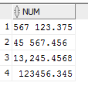

        - Написать запрос к таблице, который вернёт значения столбца SOURCE, где все пары прямых скобок в строке, внутри которых нет других прямых скобок, заменит на полукруглые скобки.
Пример.
Значение SOURCE было:
A[[B[C][D]E[F[J]]H][K]L]M
Результат преобразования:
A[[B(C)(D)E[F(J)]H](K)L]M

SELECT
regexp_replace('A[[B[C][D]E[F[J]]H][K]L]M'
, '((\[){1}(\w*)(\]){1})', '(\3)') AS replace
FROM dual;
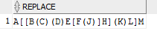

Практическое занятие 9
- Использование аналитических функций
- Вычислить отношение зарплаты каждого служащего, работающего на должности PU_CLERK, к суммарной зарплате всех служащих PU_CLERK.
LAST_NAME | SALARY | RR
Khoo | 3100 | .223021583
Baida | 2900 | .208633094
Tobias | 2800 | .201438849
Himuro | 2600 | .18705036
Colmenares | 2500 | .179856115
SELECT
last_name
, salary
, ROUND((salary / (SUM(salary) OVER ())),9) AS rr
FROM emp
WHERE job_id = 'PU_CLERK';
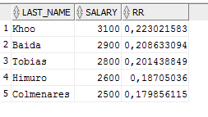
- Вычислить разницу между двумя следующими друг за другом зарплатами сотрудников.
EMPLOYEE_ID | LAST_NAME | JOB_ID | SALARY | SAL_PREV | SAL_DIFF
100 | King | AD_PRES | 24000 | 0 | 24000
101 | Kochhar | AD_VP | 17000 | 24000 | -7000
102 | DeHaan | AD_VP | 17000 | 17000 | 0
145 | Russell | SA_MAN | 14000 | 17000 | -3000
146 | Partners | SA_MAN | 13500 | 14000 | -500
201 | Hartstein | MK_MAN | 13000 | 13500 | -500
205 | Higgins | AC_MGR | 12000 | 13000 | -1000
108 | Greenberg | FI_MGR | 12000 | 12000 | 0
147 | Errazuriz | SA_MAN | 12000 | 12000 | 0

SELECT
employee_id
, last_name
, job_id
, salary
, NVL(LAG (salary, 1) over (ORDER BY salary DESC),0) AS sal_prev
, salary - NVL(LAG (salary, 1) over (ORDER BY salary DESC),0) AS sal_diff
FROM emp;
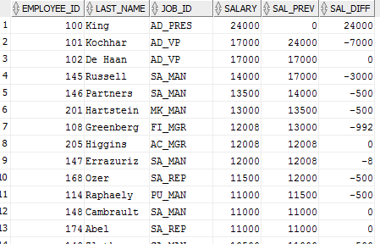
- Определить ранги сотрудников по получаемой ими зарплате в отделах.
SELECT
last_name
, department_id
, salary
, RANK() OVER (PARTITION BY department_id ORDER BY salary) AS rang
FROM emp;

SELECT
last_name
, department_id
, sum(salary)
, RANK() OVER (PARTITION BY department_id ORDER BY salary) AS rang
FROM emp;
GROUP BY department_id, last_name
ORDER BY 2, 1;
- Определить накапливаемую в пределах отделов сумму зарплат сотрудников.
SELECT
department_id
, sum(salary)
FROM emp
GROUP BY department_id
ORDER BY 1;

SELECT *
FROM (SELECT department_id, salary FROM emp)
PIVOT (sum(salary) for department_id IN (select distinct department_id from emp));

- Вывести список сотрудников каждого отдела в строку через запятую
DEPARTMENT_ID | NAME_LIST
10 | Whalen
20 | Fay,Hartstein
30 | Baida,Colmenares,Himuro,Khoo,Raphaely,Tobias
40 | Mavris
60 | Austin,Ernst,Hunold,Lorentz,Pataballa
70 | Baer
90 | De Haan,King,Kochhar
110 | Gietz,Higgins
SELECT
department_id
, SYS_CONNECT_BY_PATH(last_name, ', ') AS emplo
FROM emp
CONNECT BY department_id = department_id;

- Вывести список сотрудников отделов с тремя наибольшими зарплатами в виде столбцов. Запрос должен возвращать ровно одну строку для каждого отела, причем в строке должно быть 4 столбца: Номер отдела, Фамилия сотрудника с наивысшей зарплатой в отделе, Фамилия сотрудника со следующей зарплатой и т.д.
DEPARTMENT_ID | HIGHEST_PAID | SECOND_HIGHEST | THIRD_HIGHEST
10 | Whalen
20 | Hartstein | Fay
30 | Raphaely | Khoo | Baida
40 | Mavris
50 | Fripp | Weiss | Kaufling
60 | Hunold | Ernst | Austin
70 | Baer
80 | Russell | Partners | Errazuriz
90 | King | Kochhar
100 | Greenberg | Faviet | Chen
110 | Higgins | Gietz
 | Grant
7. Вывести список из трех или менее сотрудников, получающих один из трех максимальных окладов по отделу. Если четыре человека получают одинаковый – самый максимальный – оклад, в ответ не должно выдаваться ни одной строки. Если два сотрудника имеют максимальный оклад, а два – следующий по значению, ответ будет предполагать две строки (два сотрудника с максимальным окладом).
DEPARTMENT_ID | LAST_NAME | SALARY | CNT
10 | Whalen | 4400 | 1
20 | Hartstein | 13000 | 1
20 | Fay | 6000 | 2
30 | Raphaely | 11000 | 1
30 | Khoo | 3100 | 2
30 | Baida | 2900 | 3
40 | Mavris | 6500 | 1
50 | Fripp | 8200 | 1
50 | Weiss | 8000 | 2
50 | Kaufling | 7900 | 3
60 | Hunold | 9000 | 1
60 | Ernst | 6000 | 2
- Определить список отделов, суммарная зарплата в которых больше средней суммарной зарплаты в отделах в городах, где расположены отделы. В отделах без сотрудников суммарную зарплату считать равной нулю и учитывать при подсчёте среднего значения по городу.
- Вывести из таблицы EMPLOYEES информацию о сотрудниках отделов с номерами 10,30,50,90. Вывод должен быть оформлен в таблицу, содержащую столбцы:
1. Сквозной порядковый номер сотрудника (1…n).
2. Порядковый номер сотрудника внутри отдела (1…n).
3. Номер отдела для данного сотрудника (Department_id).
4. Должность сотрудника (Job_id).
5. Фамилия сотрудника (Last_name).
6. Оклад (Salary).
7. Ранг зарплаты сотрудника в отделе (1-самый высокооплачиваемый).
Строки в выводимой таблице должны удовлетворять следующим условиям:
1. Строки, представляющие сотрудников одного отдела должны располагаться друг за другом.
2. Строки, представляющие сотрудников одного отдела должны располагаться в порядке убывания окладов. При совпадении рангов оклада строки должны располагаться в порядке увеличения идентификатора сотрудника.
ОГЛАВЛЕНИЕ

Практическое занятие 1 1
Практическое занятие 2 3
Практическое занятие 3 6
Практическое занятие 4 9
Практическое занятие 5 13
Практическое занятие 6 14
Практическое занятие 7 18
Практическое занятие 8 21
Практическое занятие 9 23

